3.1.2 园林绿化工程应充分结合基址竖向塑性地形，并应符合下列规定∶
1地形塑性应保持水土稳定，高程设置应利于雨水就地消纳，并应与相邻用地标高相协调。
2 应结合基址雨水消纳和水资源条件合理组织水景工程。

3.2.4 园路和铺装活动场地的坡度应有利于排水，园路的纵、横坡度不应同时为零，场地的地表排水坡度应大于0.3%。

3.3.4 树木根颈中心至构筑物和市政设施外缘的最小水平距离应符合表3.3.4的规定。
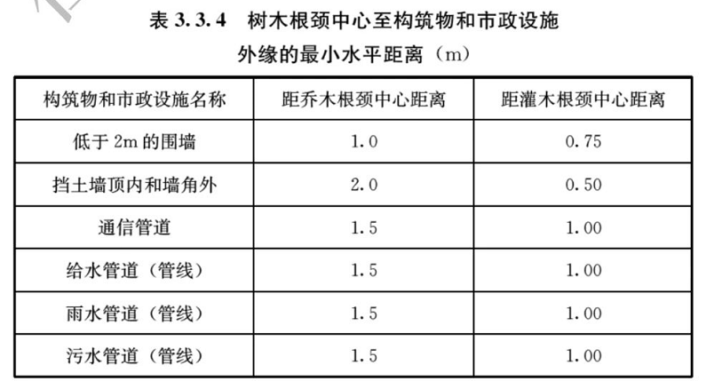

3.3.5 地下空间顶面、建筑屋顶和构筑物顶面的立体绿化应保证植物自然生长，应在不透水层上设置防水排灌系统，并应符合下列规定∶
1 地下空间顶面种植乔木区覆土深度应大于1.5m;
2 建筑屋顶树木种植的定植点与屋顶防护围栏的安全距离应大于树木高度。

3.5.4 人体非全身性接触的娱乐性景观用水水质应达到地表水类标准，人体非直接接触的观赏性景观用水水质应达到地表水类标准;与游人接触的喷泉水质不得对人身健康产生不良影响。

3.5.5 用于植物灌溉的管线及设施应设置防止误饮误接的明显标识。

6.0.8 对易发生疫情的动物展区、动物园的检疫场、隔离场和动物医院的污水应进行消毒处理。

7.0.4 郊野型公园的湿地区域水体应与城市和区域水系统保护利用相协调，并应符合下列规定∶
2 承担城市防洪排涝功能的湿地，水位高程控制点应按照设计泄洪流量、设计洪水位和设计排涝流量确定。
4 不应抽取地下水和使用自来水作为湿地水源。

8.0.5 ...未经净化处理的车行道初期径流雨水不得直接排入道路绿带。

